În imaginea de mai jos se poate observa o casă conspirativă.
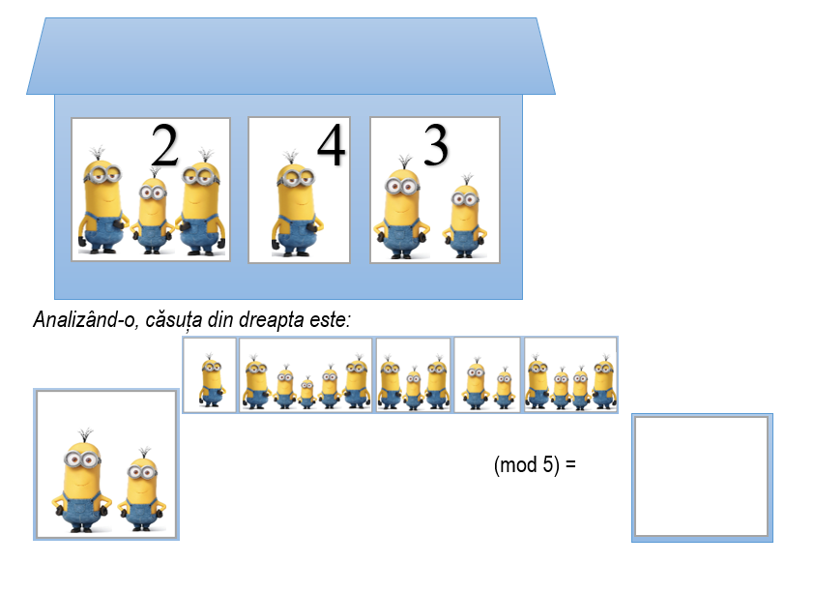
Găsește valoarea din căsuță și reține YY_ !

